导入教程：

1.选择导入

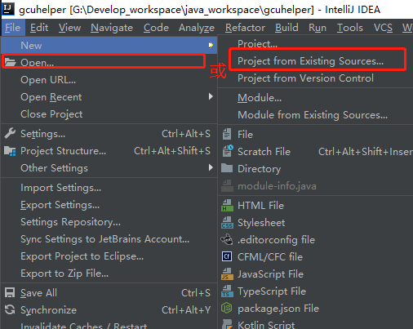

找到项目文件夹;

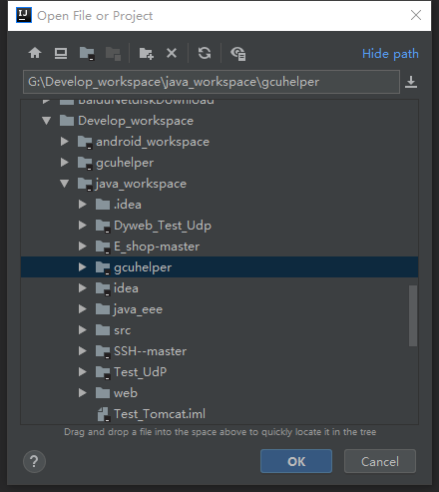

2: 配置

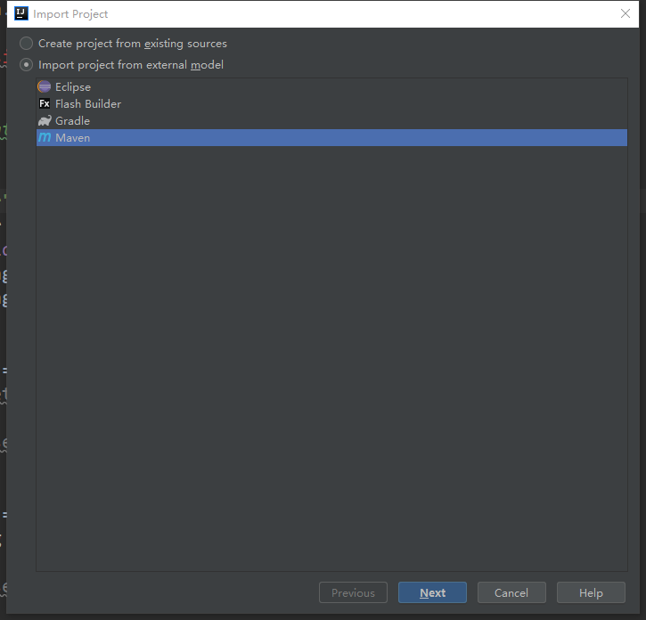

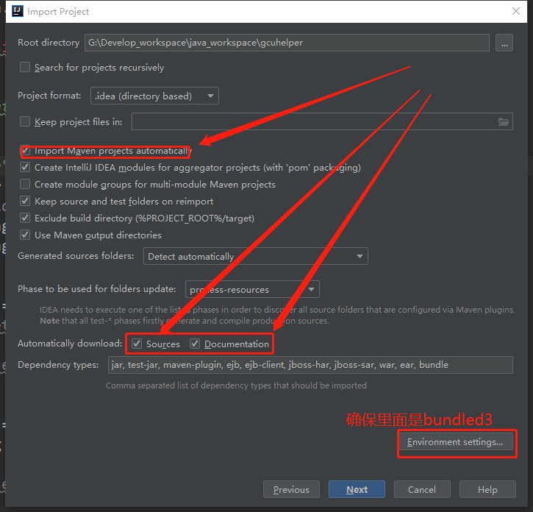

后面就是一路Next ，Finish

等待左下角进度条跑完（视网络情况而定）

没动静后，开始检查配置（有的电脑已经有了，就不用改）

一：检查Modules

二：配置运行环境

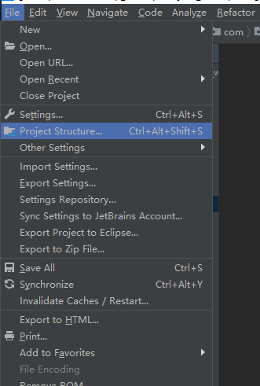

一：检查Modules

1. spring

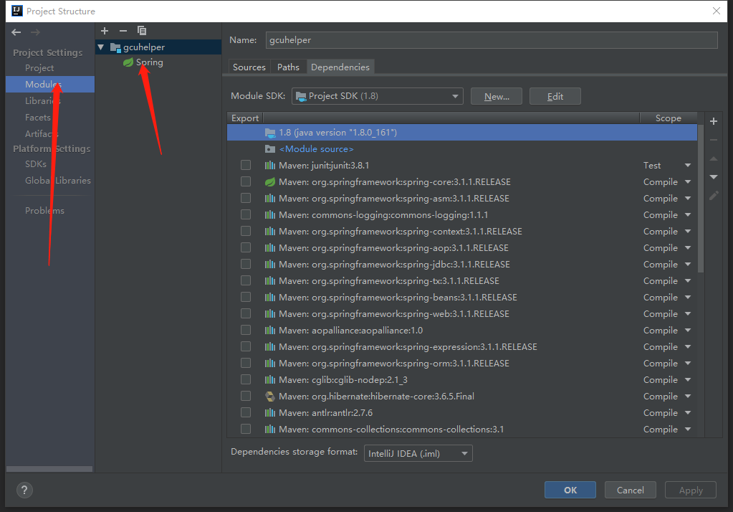

正常的情况：

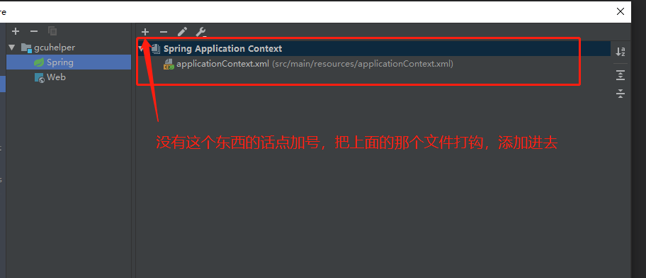

2. web

下图检查web

正常的情况：

如果有一点开就有这些东西的话一般是没问题的。

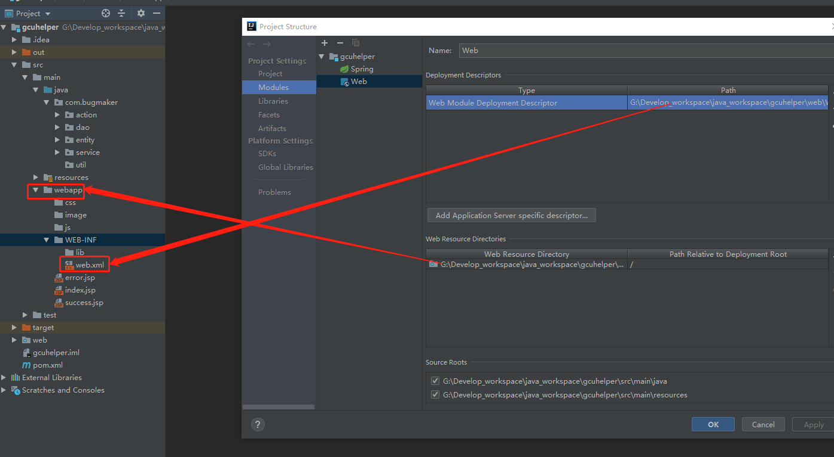

不正常的情况：

没有像spring一样列在这里



修复方法：

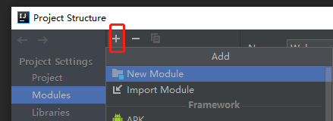

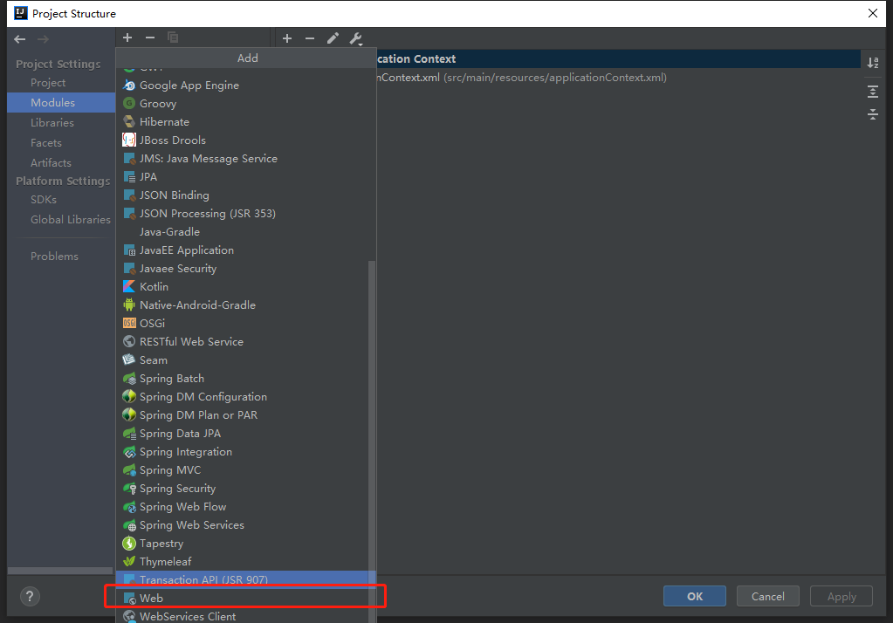

配置三个东西

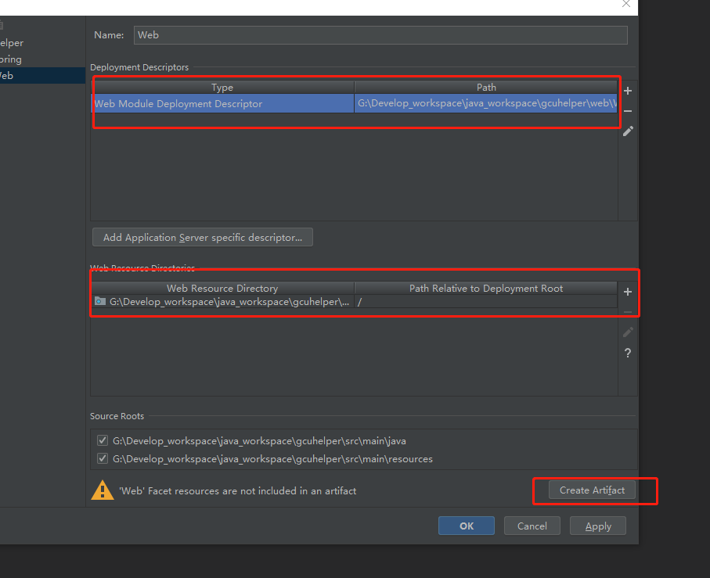

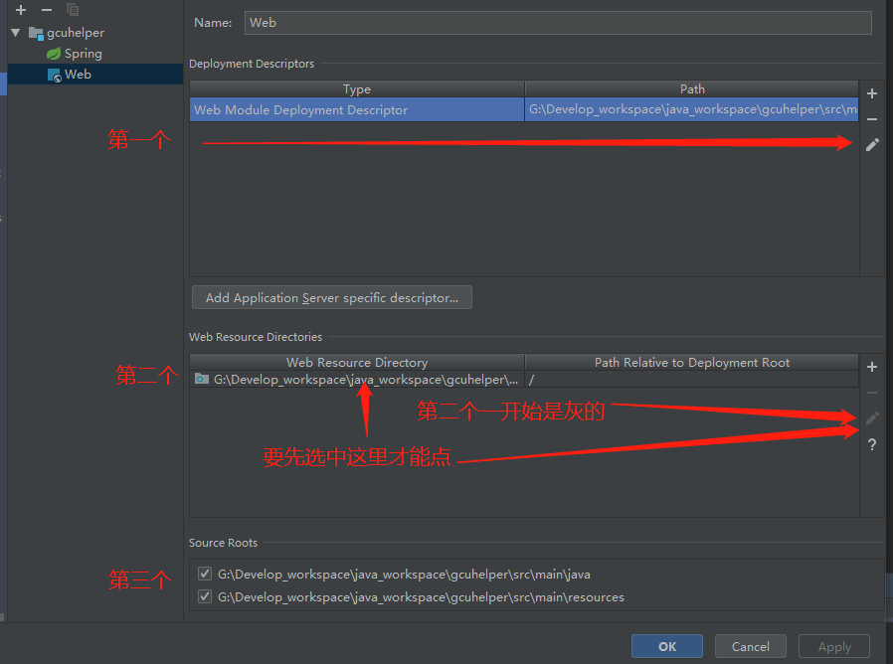

第一个：

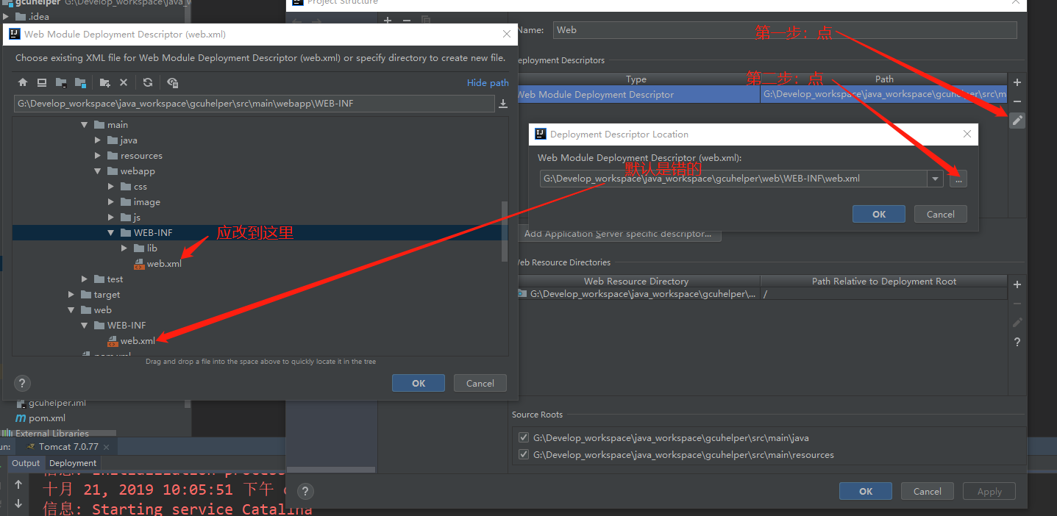

第二个：

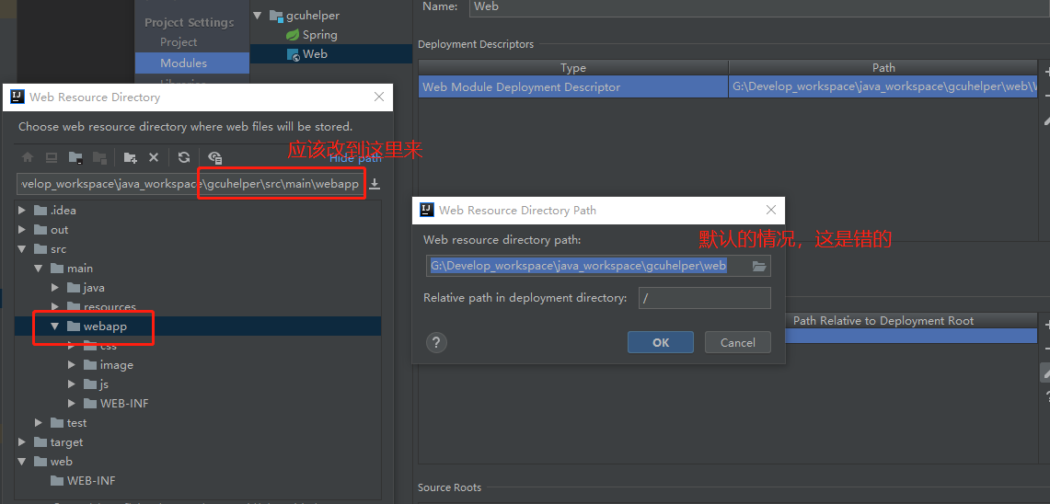

上面两个的路径大概意思



第三个点了之后会转到下面的界面， 在右边gcuhelper右键，选put into

Output Root， 然后ok。 至此，模块已检查完成。

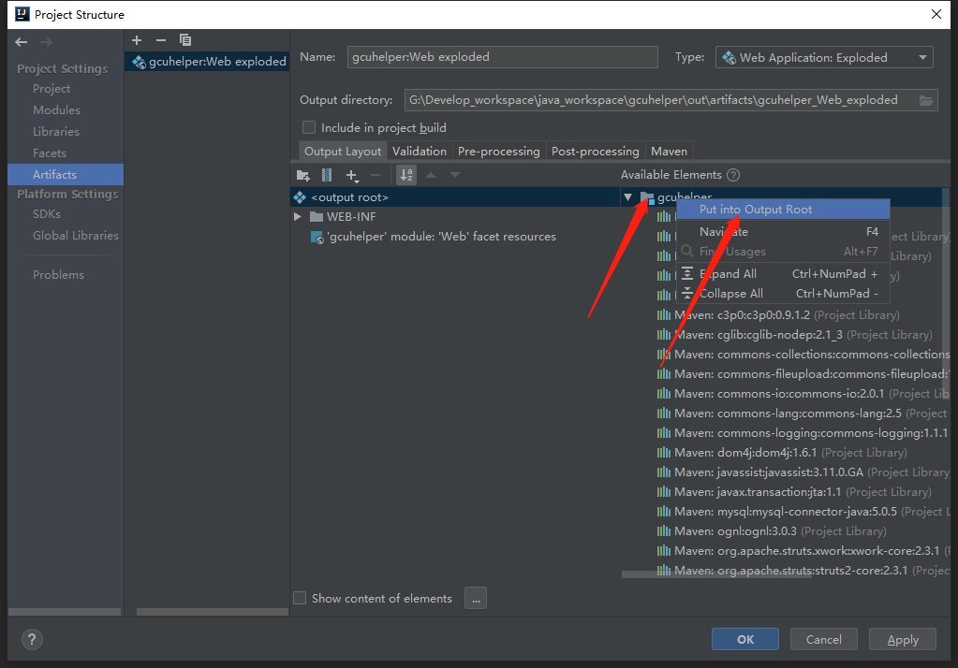

二：配置运行环境

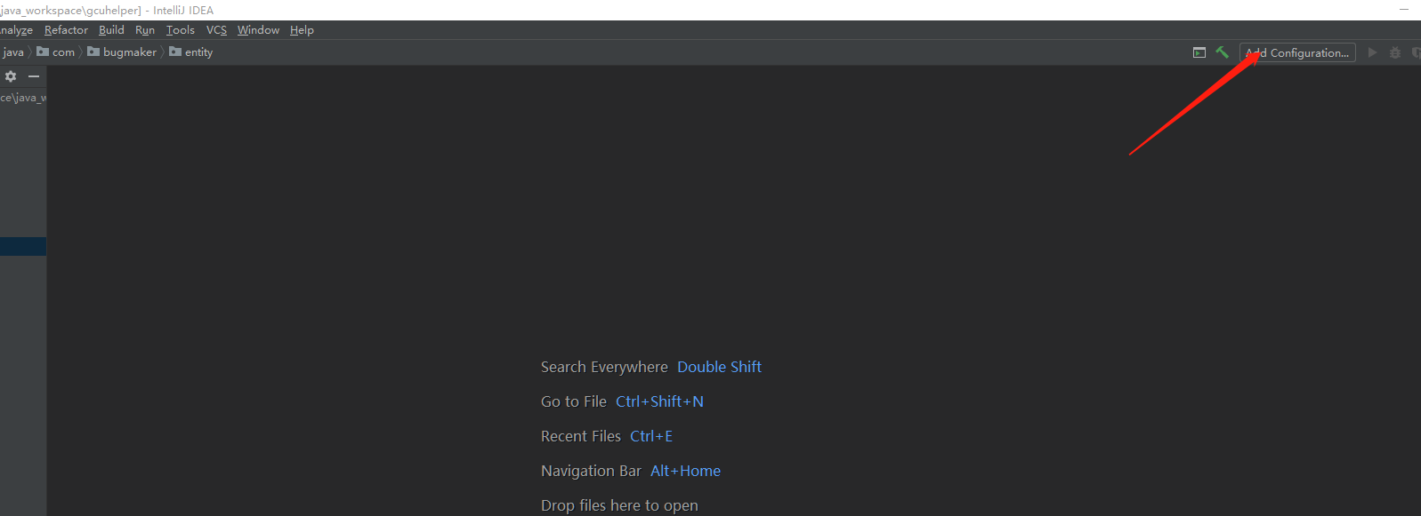

检查是否有tomcat。是否有运行包

没有tomcat点左上 + ，如图

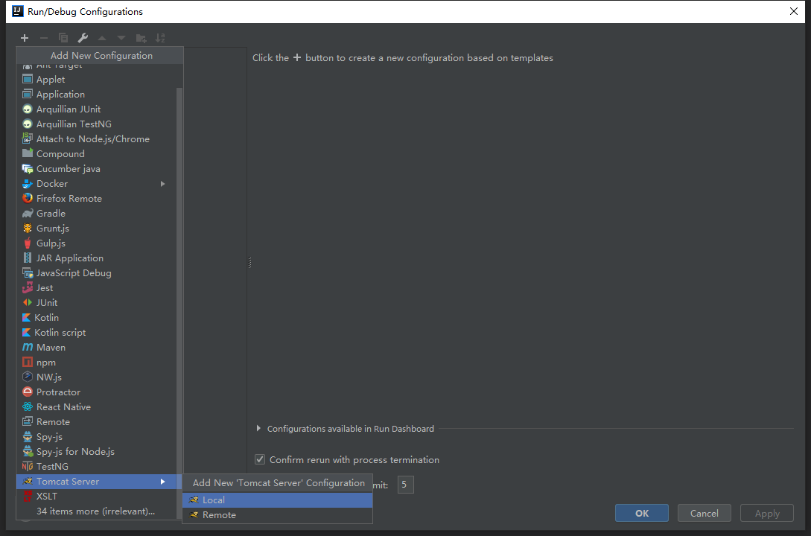

已有toncat检查下图Deployment，如果没东西就按最右侧 + （红色箭头）

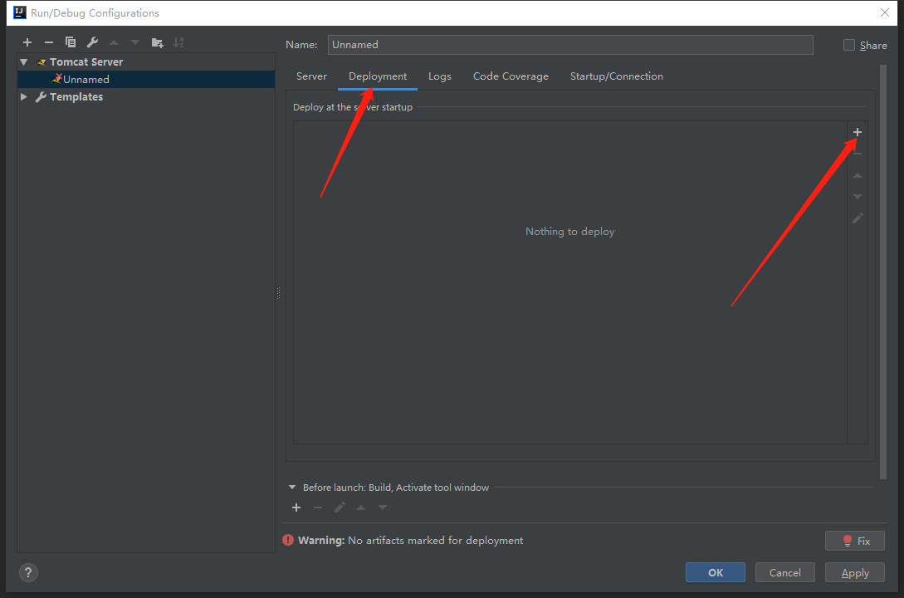

选Artifact，他会自动添加gcuhelper

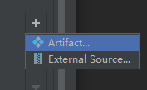

正常的情况：点ok后就可以左上角运行了

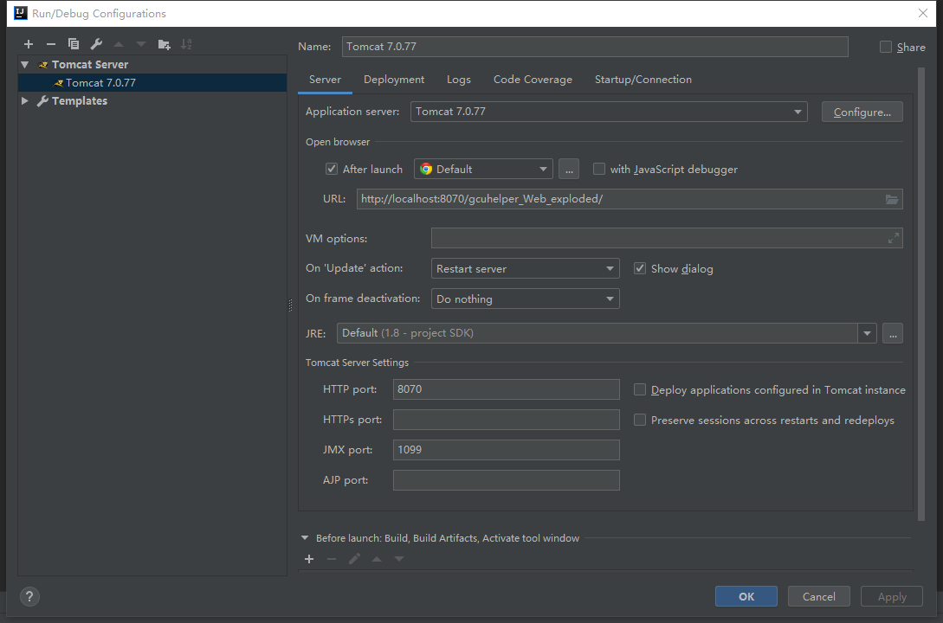

C:\Users\lenovo\AppData\Local\Temp\1571666386(1).png

没意外会出现index.jsp

正常的情况

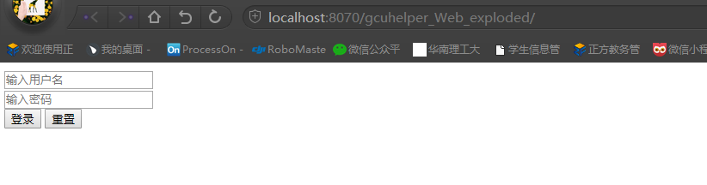

错误情况1：

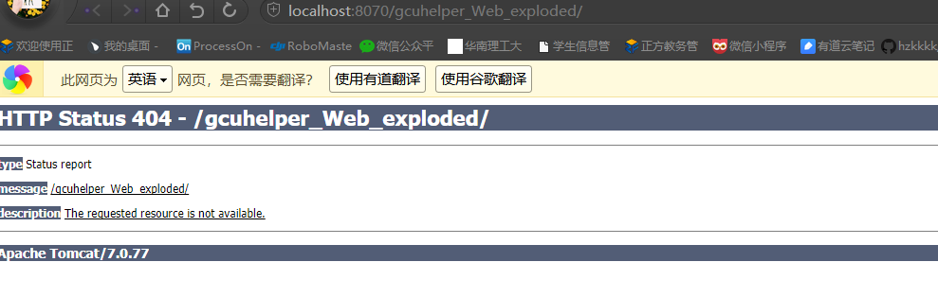

解决1：

在上面一：检查Modules 的2.web里面，下图

两个地方至少一个地方配错了

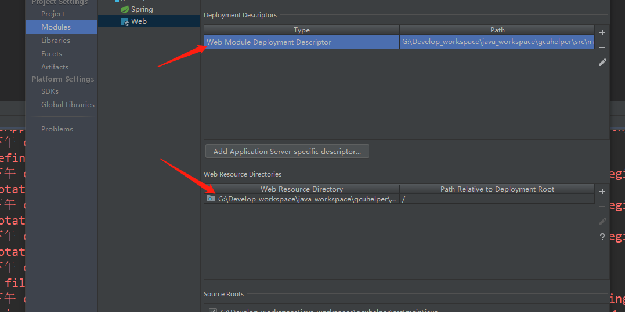

修复：见上图

从头开始搭建过程

1.Maven刚创立

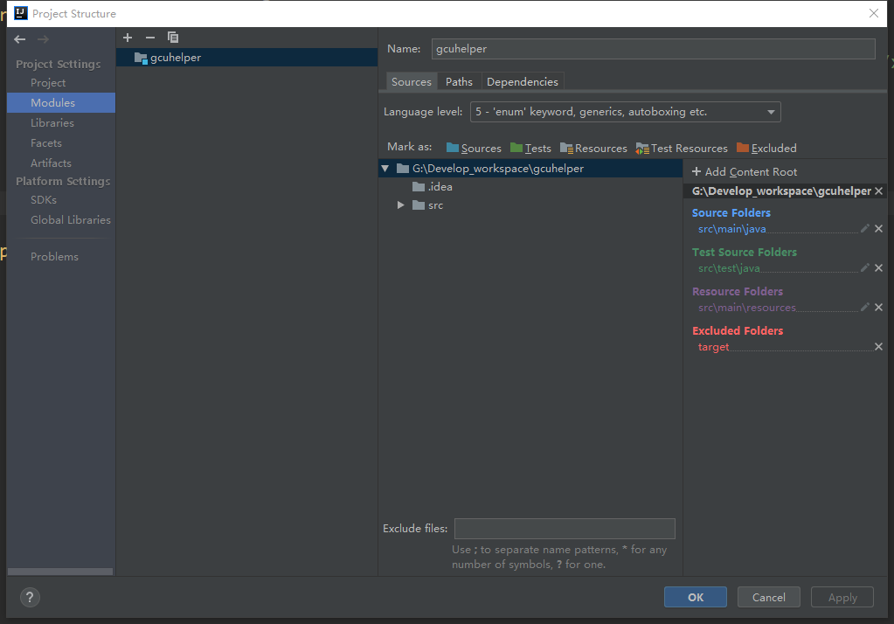

2.

导入pom.xml后

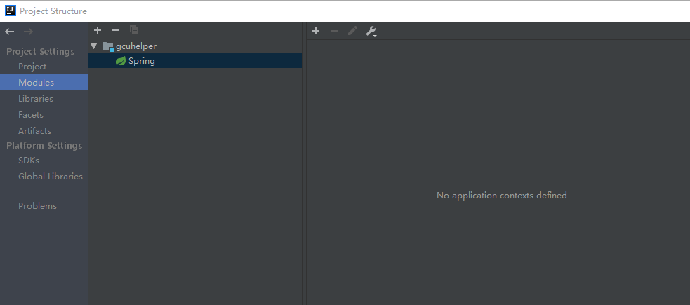

3. 三个模块都配置好后

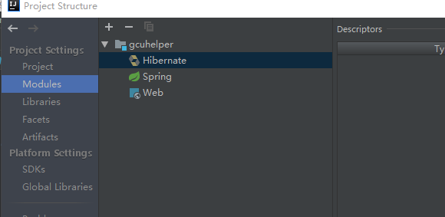

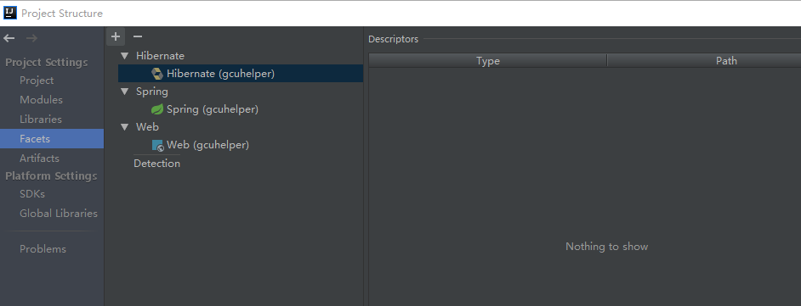

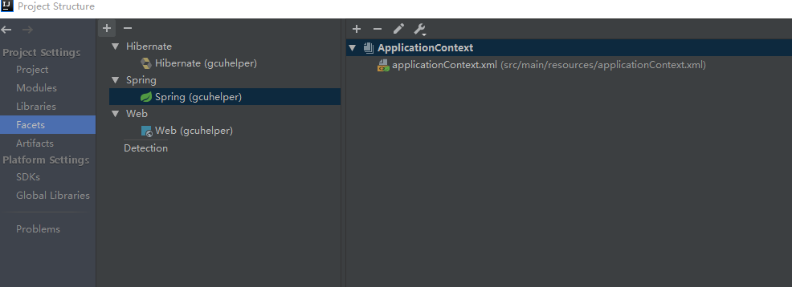

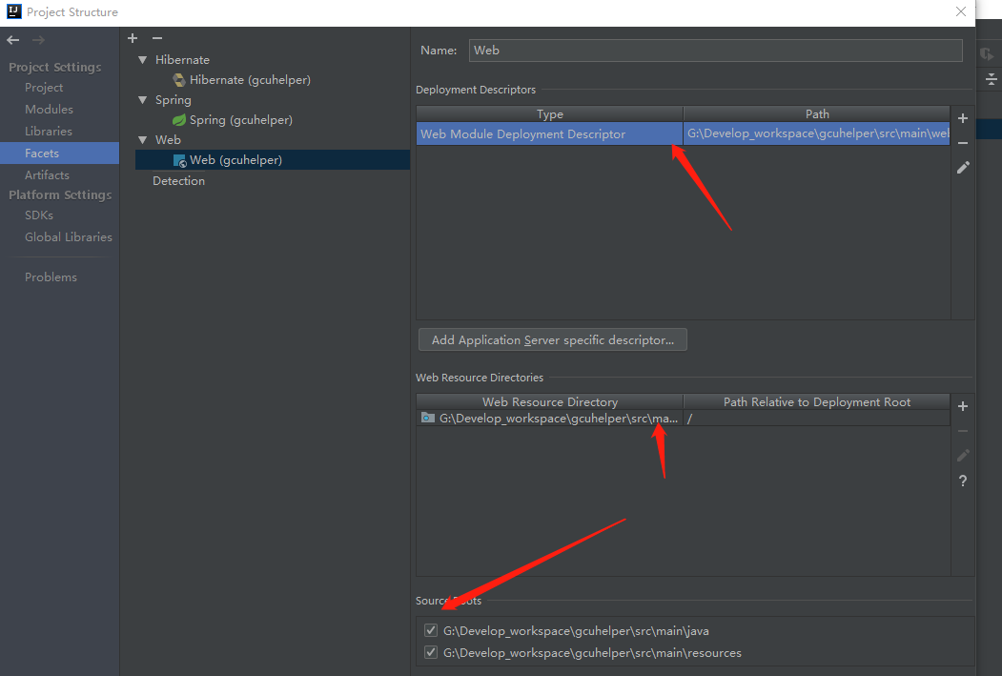

4. db.property 不能有多于的空格，否则会出现。。。

driverClassName：

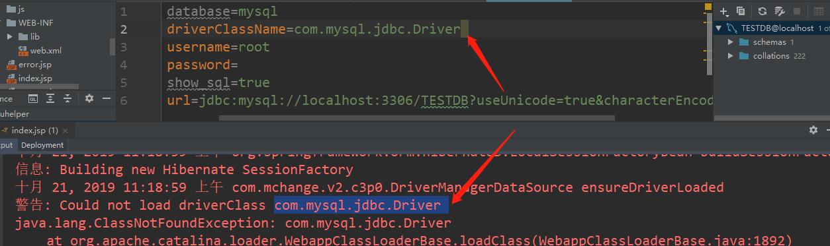

url那行有空格的话： 会出现死锁

